泉州风云ICR18650-4S1P 2500mAh 14.8V
电池验证方案&报告

验证编号：

杭州圣王医疗设备有限公司

2021年 2 月

目录
CONTENTS
1. 文件批准Protocol Approval 3
2. 概述Summary 4
3. 目的Objective 4
4. 所用测量器具、材料Materials and Instrument List 4
5. 接受标准Acceptance Standards 4
6. 测试方案 4
7. 相关文件Documents 4
8. 验证步骤Procedure 4
9. 验证结果Results 6
10. 总结报告的完成与批准 Conclusion and Acceptance 7

文件批准Protocol Approval
1.1 验证方案已由下列人员审查并批准: Validation protocol had been reviewed and approved as below:
文件责任  Responsibility | 部门  Department | 签字  Signature | 日期  Date
起草者  Prepared By | 工程部
审核者  Reviewed By | 生产部
审核者  Reviewed By | 生产技术部
审核者  Reviewed By | 工程部
批准者  Approved By | QA

1.2验证参加人员会签Validation Attendee Signature
部门  Department | 签名  Signature | 日期  Date

概述Summary
通过此文件规范我司电池测试机制，保证所使用电池质量符合实际要求。

目的Objective
验证风云电池生产的4A1P 2500mAh电池是否满足我司需求。

所用测量器具、材料Materials and Instrument List
4.1 测量工具Measure Instruments
测量器具/设备 | 厂家 | 型号
电池测试仪 | 新威 | CT-4008-20V6A-A

接受标准Acceptance Standards
项目 | 标准
1 | 20个充放电循环之后，电池容量符合标称容量
2 | 外观无膨胀等明显变化

测试方案
使用电池测试仪充电及放电20个循环，具体工步设置见下图
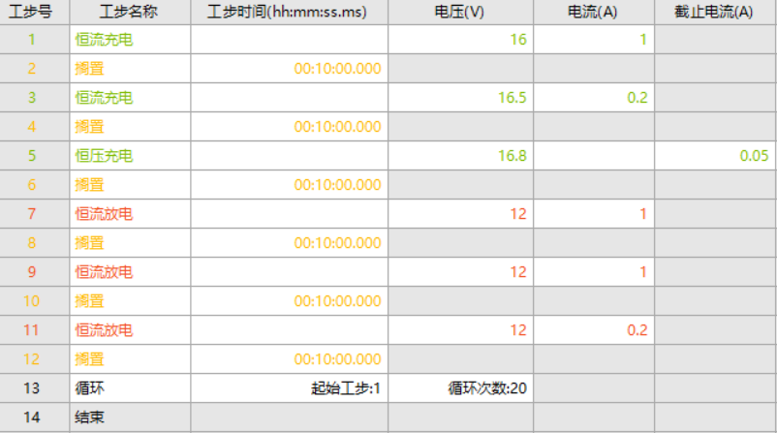
电池充放电工步设置图

相关文件Documents
文件编号 | 文件名称

验证步骤Procedure
8.1 电池信息：
厂家：泉州风云新能源科技有限公司
型号：ICR18650-4S1P 2500mAh 14.8V
标称容量：2500mAh
标称电压：14.8V
放电终止电压：10.8V
最大持续放电电流：4A
最大持续充电电流：2.5A
充放电循环次数：300
尺寸：70mm(L)*38mm(W)*38mm(H)
引出线缆：规格UL3239 22#，长度165±5.0mm，红黑
线缆接头：CH3.96-2P 正向插头
保护：短路保护，过充保护，过放保护
其他：均衡功能
外观照片
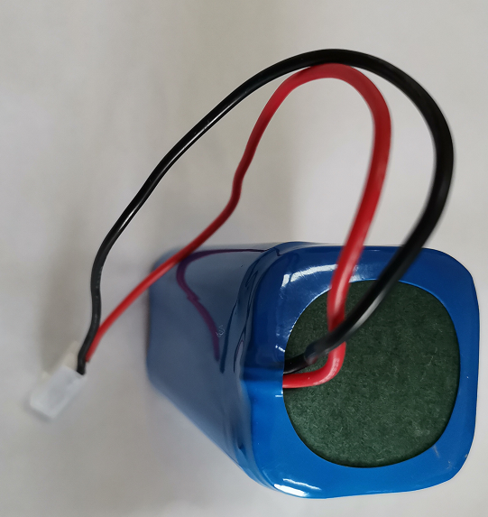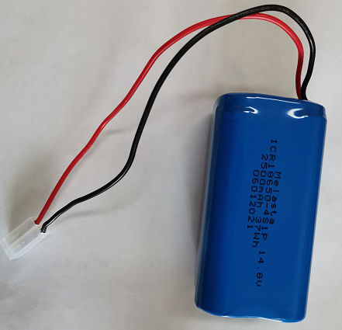

8.2 测试过程：
测试时间：2021年1月27日-2021年2月3日。
样品数：2
测试样品分别接在电池测试仪的7通道和8通道，按照设定工步，同时开始测试。
测试过程照片如下图所示。
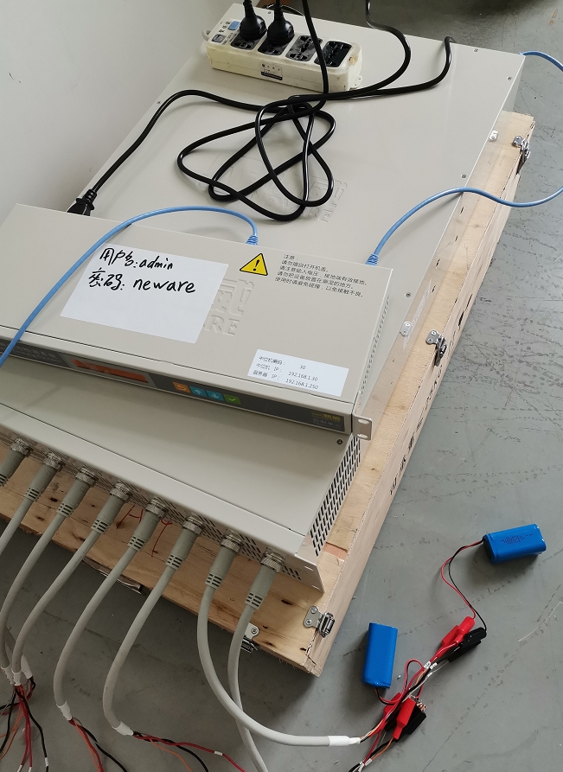

验证结果Results
2个电池样品的电压电流随时间的曲线关系，如下图所示。
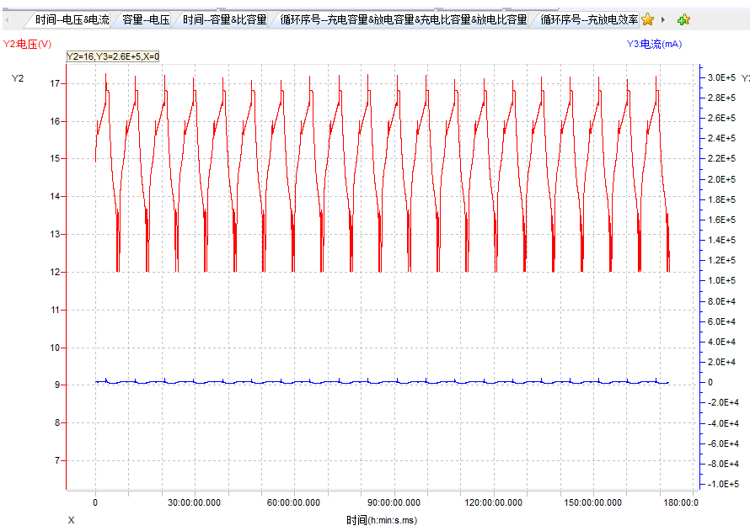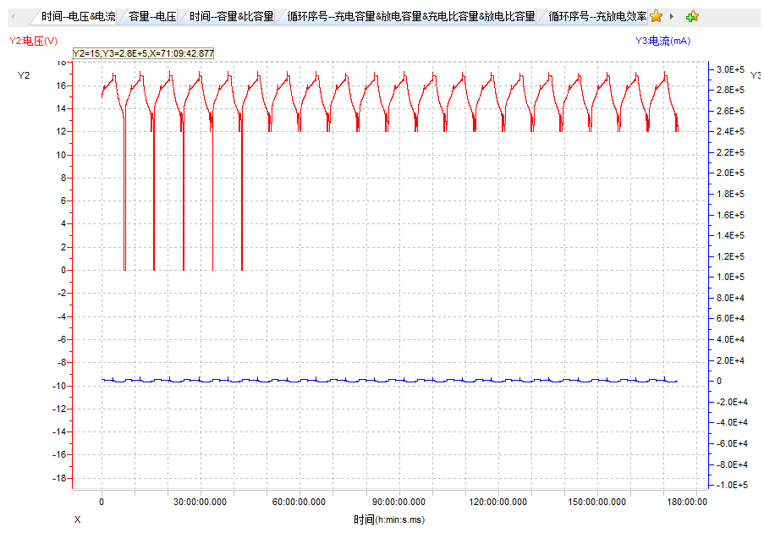
如图可见，20个循环的电压电流波形符合预期。
2个电池样品20个循环的充放电容量图如下图所示。
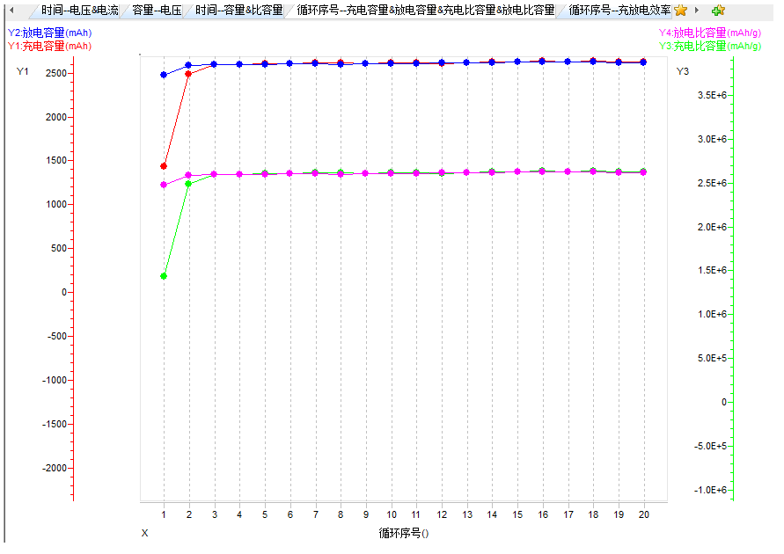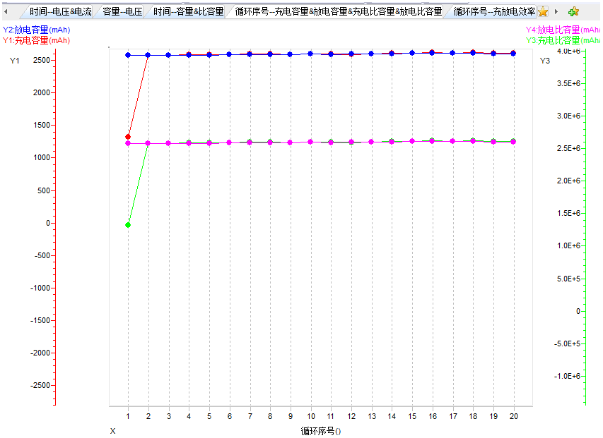
如图可见，20个循环中，电池充放电的容量都在标称容量2500mAh之上，20个循环内充放电容量基本一直，没有明显的波动。
充电完成后电池照片如下图所示。
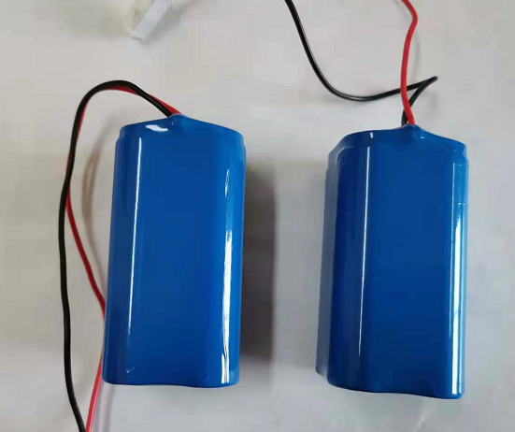
如图可见，电池没有明显的膨胀等外观问题。

总结报告的完成与批准 Conclusion and Acceptance
结论Conclusion：本次测试的泉州风云新能源科技有限公司生产的ICR18650-4S1P 2500mAh 14.8V电池性能符合预期要求，可以导入生产。

报告人Reporter：肖琨
日期Date：2021.2.3

文件责任  Responsibility | 部门  Department | 签字  Signature | 日期  Date
审核者  Reviewed By | 生产部
审核者  Reviewed By | 生产技术部
审核者  Reviewed By | 工程部
批准者  Approved By | QA

